ВНЕКЛАССНОЕ МЕРОПРИЯТИЕ ПО ЛИТЕРАТУРЕ
«МОЙ ВЕРНЫЙ ДРУГ! РОДНОЙ ЯЗЫК!»,
ПОСВЯЩЕННОЕ МЕЖДУНАРОДНОМУ ДНЮ РОДНОГО ЯЗЫКА

Учитель: Денисова М.И.

ЦЕЛЬ:
Создать условия для понимания ценности многообразия языков, необходимости сохранения и изучения литературы и языков разных народов
Познакомить учащихся с жизнью и научной деятельностью ученых, занимающихся языкознанием и литературоведением. Учить учащихся на основе исследовательской деятельности готовить презентации.
Воспитать у учащихся бережное отношение к родному слову, развивать интерес к глубокому изучению русского языка, как на уроках, так и во внеурочное время; расширить кругозор учащихся; развивать их творческие способности.
Воспитание патриотизма, гражданственности и культуры толерантного мышления у школьников.
ОФОРМЛЕНИЕ ЗАЛА:
плакаты с высказываниями о русском языке, портреты авторов.

ОБОРУДОВАНИЕ:
- Мультимедийный проектор,
- карточки с заданиями,
- видеоролик «Приветствие на разных языках»,
- результаты мониторинга «Родной язык для меня…» (использование технологии незаконченного выражения)
- В. Даль «Большой иллюстрированный толковый словарь русского языка»;
ПРИМЕНЯЕМЫЕ МЕТОДЫ:
групповые задания, декламирование, творческое задание с презентацией, синквейн.

ОБРАЗОВАТЕЛЬНЫЕ ТЕХНОЛОГИИ:
технология коммуникативного обучения, игровые технологии, обучение в сотрудничестве.
УЧАСТНИКИ:
- учащиеся 8-11 классов,
- ведущие (учащиеся 10-А класса),
- учителя – предметники,
- представители администрации школы,
- зрители, гости.

ХОД МЕРОПРИЯТИЯ

На экране:
«Ни призвание, ни вероисповедание, ни самая кровь предков не делают человека принадлежностью той или другой народности. Кто на каком языке думает - тот к тому народу и принадлежит».
В.Даль (1801-1872), писатель, этнограф, создатель «Толкового словаря русского языка».

Учитель:
«Язык есть исповедь народа ,В нем слышится его природа, Его душа и быт родной…»
- Так писал о родном языке замечательный русский поэт Валерий Брюсов.
Сегодня, 21 февраля , во всем мире отмечается ДЕНЬ РОДНОГО ЯЗЫКА, который учрежден решением 30 сессии Генеральной конференции ЮНЕСКО в ноябре 1999 года и отмечается с 2000 года с целью защиты языкового и культурного многообразия. Сегодня в разных странах мира люди говорят более чем на 6000 языках. Большинство из них имеют свою письменность, но есть и разговорные, бытового уровня. Благодаря языку продолжают жить традиции народа, он побуждает интерес к познанию мира, к нашему прошлому. К сожалению, половина из существующих языков находиться на грани исчезновения. И чтобы выжить этим языкам, они нуждаются в нашей поддержке и заинтересованности. ООН предлагает использовать их в школьном образовании. В Ленобласти проживает более 80 народностей ( русские, украинцы, белорусы, финны, чуваши, вепсы, водь. Для сохранения и развития родного языка открываются национальные школы, центры национальной культуры, что положительно влияет на социальное самочувствие людей разной национальности.
Как я уже сказала, в мире насчитывает более 6000 разных языков. Но так было не всегда. Внимание на экран:
(легенда о Вавилонской башне, в/фильм)

1 ученик: В мире существует сегодня более 6000 языков, но понадобились многие века, чтобы люди вновь научились понимать друг друга.
(Инициатором установления праздника выступила Бангладеш. В этот день в 1952 году погибли 5 студентов, которые принимали участие в демонстрации за предоставление родному им бенгальскому языку статуса государственного в тогдашнем Пакистане, часть которого позже стала независимым государством Бангладеш.)
(карта мира интерактивная)
2 ученик: Языки являются самым эффективным средством сохранения и развития нашего материального и духовного наследия.
Примерно половина языков находится под угрозой исчезновения. Если в обществе родной язык перестают изучать более 30%, то происходит вымирание языка.
3 Ученик: Все, что делается для популяризации родного языка, способствует языковому разнообразию и обучению, пониманию лингвистических и культурных традиций во всем мире и укреплению солидарности, основанной на взаимопонимании, терпимости и диалоге.
1 ученик: Поэтому ЮНЕСКО создает специальную систему предварительного мониторинга, призванную отслеживать состояние языков, находящихся под угрозой исчезновения, и содействовать исправлению подобной ситуации.
Учитель. В нашей школе учатся дети – представители разных культур и вероисповеданий. Мы говорим на 25 различных языках, у нас обучаются дети – представители более 25 разных национальностей, сохраняющие свой родной язык и культуру.
Родной язык – это то, что кроме родственных связей, сближает людей. Он выражает мысли и чувства, помогает познать мир, общаться. Пословицы, поговорки, песни, стихи на родном языке напоминают о доме, друзьях, важных событиях жизни.
Предоставим слово учащимся нашей школы:
Демонстрация видефильма «Здравствуйте, мои друзья!»
(приветствие ребят на разных языках, в/ролик)
Учитель: Мы с вами живем в удивительно красивом городе, с богатейшей культурой, историей, традициями. В городе, который формировался как город многих народов, с многоязычным населением, исповедующим разные веры. В нашем городе мирно сосуществуют православные храмы и мусульманские мечети, есть буддийский храм.
(музыка, видеоряд с видами храмов Санкт-Петербурга).
Языком, который нас всех объединил, стал великий русский язык.
Это фундамент, база единства всех народностей, живущих в нашем городе.
Русский язык является государственным языком России.
2 ученик: Сегодня 300 миллионов человек по всему миру владеют русским языком, что ставит его на 5 место по распространенности.
3 ученик:160 миллионов человек считают русский язык своим родным.
Русский язык – один из 6 официальных языков ООН.
1 ученик: Русский язык – один из восточнославянских языков, один из крупнейших языков мира;
4 ученик: Русский язык - самый распространенный из славянских языков, самый распространенный язык Европы;
Русский язык является одним из двух государственных языков в Белоруссии. А также является официальным языком в следующих государствах: Казахстан, Киргизия,
Абхазия, Южная Осетия, Приднестровье, в Украине на территории Автономной Республики Крым.
2 ученик: До 1991 года русский язык был языком межнационального общения на всей территории СССР.
- Во многих странах русский язык изучается как второй иностранный язык;
В Израиле, Канаде, США, Германии выпускаются периодические издания, работают радиостанции, телевизионные каналы.
3 ученик: Количество говорящих по-русски людей постоянно растет.
4 ученик: Русский язык – один из самых красивейших и богатейших языков мира. Великий язык Пушкина, Гоголя, Достоевского, Некрасова, Блока создавался и в нашем любимом Санкт-Петербурге, ведь эти писатели жили и творили в нашем городе.
Влада: Анна Ахматова « Мужество» (читает наизусть)
1 ученик: Специально к сегодняшнему дню учащиеся 10 класса провели исследовательскую работу и подготовили презентации об известных исследователях – лингвистах и литературоведах и сейчас хотели бы представить вашему вниманию
.(просмотр презентаций, выполненных учащимися)
1презентация . Юрий Лотман
2 презентация Таймураз Багратиони
- Проект реализуется в 3 этапа: (рассказать коротко о целях и задачах проекта)
1.Подготовительный
2.Исследовательский
3.Презентационный
Выступление учащихся 10-А класса. (закончить презентацию стихами)
«И нет у нас иного достоянья!
Умейте же беречь,
Хоть в меру сил,
В дни злобы и страданья
Наш дар бесценный речь.»
И.Бунин (1870-1953), русский писатель, лауреат Нобелевской премии по литературе.
Учитель: Ребята! Проект «Родной язык» является долгосрочным проектом, мы приглашаем присоединиться всех, кому интересна эта работа.
Готовясь к сегодняшнему дню, мы предложили учащимся нашей школы закончить фразу «Родной язык для меня – это…» Давайте вместе прочитаем высказывания наших ребят.
(Экран)
-А сейчас хочу предложить вам написать синквейн на слово «Язык».
- Выполнение работы учащимися из разных классов.
- Чтение и обсуждение синквейнов.
- Выступление учителей школы.
ученик: И.С. ТУРГЕНЕВ Русский язык (читает наизусть)
учитель.
Дорогие ребята! Я хочу поблагодарить вас за работу, проявленный интерес, сотрудничество.
Позвольте закончить наш сегодняший разговор словами Владимира Даля (1801-1872), писателя, этнографа, создателя «Толкового словаря русского языка»:
«Ни призвание, ни вероисповедание, ни самая кровь предков не делдают человека принадлежностью той или другой национальности. Кто на каком языке думает – тот к тому народу и принадлежит».
Любите свой родной язык, гордитесь им, берегите его, развивайте, не засоряйте, делаете все, чтобы ваш родной язык никогда не стал исчезающим»

ДОПОЛНИТЕЛЬНЫЙ МАТЕРИАЛ (ПРИЛОЖЕНИЕ) К МЕРОПРИЯТИЮ:
1. ВАВИЛОНСКАЯ БАШНЯ
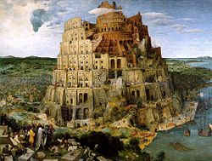
(На экран выводится изображение Вавилонской башни, звучит музыка, ведущий читает текст):
Давным-давно все люди говорили на одном языке и все друг друга понимали.
И захотелось людям оставить память о себе на веки веков.
- Давайте соберемся все вместе и выстроим высокую башню! - сказал один.
Все обрадовались и закричали:
- Мы выстроим башню, мы выстроим башню до самого неба!
Выбрали высокую гору - и закипела работа! Одни месят глину, другие лепят из нее кирпичи, третьи кирпичи эти в печах обжигают, четвертые возят их на гору. А наверху уже люди стоят, принимают кирпичи и складывают из них башню.
Все работают, всем весело, все поют.
Целый город вырос вокруг горы, на которой строилась башня. Город Вавилон.
Башня строилась не год и не два. Одних кирпичей для нее понадобилось тридцать пять миллионов! И для себя пришлось еще дома построить, чтобы было где отдыхать после работы, а возле домов посадить кусты и деревья, чтобы птицам было где петь.
А на горе с каждым днем все выше и выше, уступами, поднималась красавица башня; внизу широкая, кверху все уже и уже. И каждый уступ этой башни красили в разный цвет; в черный, в желтый, в красный, в зеленый, в белый, в оранжевый. Верх придумали сделать синим, чтобы был как небо, а кровлю - золотой, чтобы, как солнце, сверкала!
И вот башня почти готова. Кузнецы уже золото куют для кровли, маляры окунают кисти в ведра с синей краской. Но вдруг, откуда ни возьмись, появляется среди людей сам бог Ягве. Не понравилась ему их затея - выстроить башню до самого неба. Не захотел он, чтобы люди добрались до неба.
"Это оттого они умудрились свою башню выстроить,- подумал он,- что у них один язык и всякий человек понимает другого. Вот они и договорились!"
И наслал Ягве на землю великую бурю. Пока буря бушевала, ветер унес все слова, которые люди привыкли друг другу говорить.
Вскоре буря утихла, и люди снова принялись за работу. Они еще не знали, какая беда их постигла. Кровельщики пошли к кузнецам сказать, чтобы те скорее ковали тонкие золотые листы для кровли, А кузнецы не понимают ни слова.
И во всем городе Вавилоне люди перестали понимать друг друга.
Маляр кричит;
- Краска кончилась!
А у него получается:
- Номорпэнт!
- Ничего не понимаю! - кричит ему снизу другой. А получается
- Жэнэком пренепа!
И по всему Вавилону раздаются слова, понятные одним и непонятные Другим.
- Виндадоры!
- Маракири!
- Бобэоби!
- Дзын!
Все побросали работу, ходят как в воду опущенные и ищут: кто бы мог их понять?
И стали люди собираться кучками - кто с кем говорит одинаково, тот с тем и старсется держаться. И вместо одного народа получилось множество разных народов.
И разошлись люди в разные концы земли, каждый народ в свою сторону - строить свои города. А башня стала мало - помалу разваливаться.
М.И. Но говорят, что до сих пор в каждом городе можно найти обломки кирпичей от Вавилонской Башни. Потому что многие уносили их с собой на память о тех временах, когда на земле был мир и люди понимали друг друга.
И до сих пор на всех языках света люди рассказывают эту сказку о недостроенной Вавилонской башне.
Пересказ Т.Литвиновой.

2. Анна Ахматова
Мужество (1942)
Мы знаем, что ныне лежит на весах
И что совершается ныне.
Час мужества пробил на наших часах,
И мужество нас не покинет.
Не страшно под пулями мертвыми лечь,
Не горько остаться без крова,-
И мы сохраним тебя, русская речь,
Великое русское слово.
Свободным и чистым тебя пронесем,
И внукам дадим, и от плена спасем
Навеки!

И.С. ТУРГЕНЕВ
СТИХОТВОРЕНИЯ В ПРОЗЕ
Русский язык
Во дни сомнений, во дни тягостных раздумий о
судьбах моей родины, – ты один мне поддержка и
опора, о великий, могучий, правдивый и
свободный русский язык! Не будь тебя – как не
впасть в отчаяние при виде всего, что совершается
дома? Но нельзя верить, чтобы такой язык не был
дан великому народу!
4. Синквейн – пятистрочный стих, прием технологии развития критического мышления. Правила написания синквейна таковы:
1.- одно слово – название стихотворения, тема, обычно имя существительное
2- два слова (прилагательное или причастие), выражающие сущностные характеристики слова;
3-три слова (глаголы), выражающие действия, относящиеся к теме;
4- четыре слова – предложение; фраза, которая показывает отношение автора к теме в 1 строке;
5- одно слово – ассоциация, синоним, который повторяет суть темы в первой строке, обычно существительное.
Например:
1.Враг
2.Безжалостный, равнодушный
3.Убивает, разрушает, ненавидит
4.Тот, кого ненавижу я
5.Смерть

1.язык
2.могучий, родной
3.учит, обогащает, воспитывает
4.Тот, кого я почитаю
5.душа

А.И.Куприн.
«Перед вами громада — русский язык. Наслажденье глубокое зовёт вас, наслажденье погрузиться во всю неизмеримость его и изловить чудные законы его...»

Н.В.Гоголь.
«Русский народ создал русский язык, яркий как радуга после весеннего ливня, меткий, как стрелы, певучий и богатый, задушевный, как песня над колыбелью».

Список использованной литературы
1.Боброва Л.В. Классные часы. Ростов н/Д.: Феникс, 2006.
2.Великий и могучий русский язык. 2007. №10
3.Внеклассные мероприятия: / Авт.-сост. Л.Л.Загумёнова.-М.: ВАКО, 2008.- 176с.- (Мозаика детского отдыха).
4.Материла Этнокалендаря, Изд.»Фрегат», СПб, 2011
5Сайт «Поликультурный Санк-Петербург». События. Международный день Родного языка.

Участники мероприятия
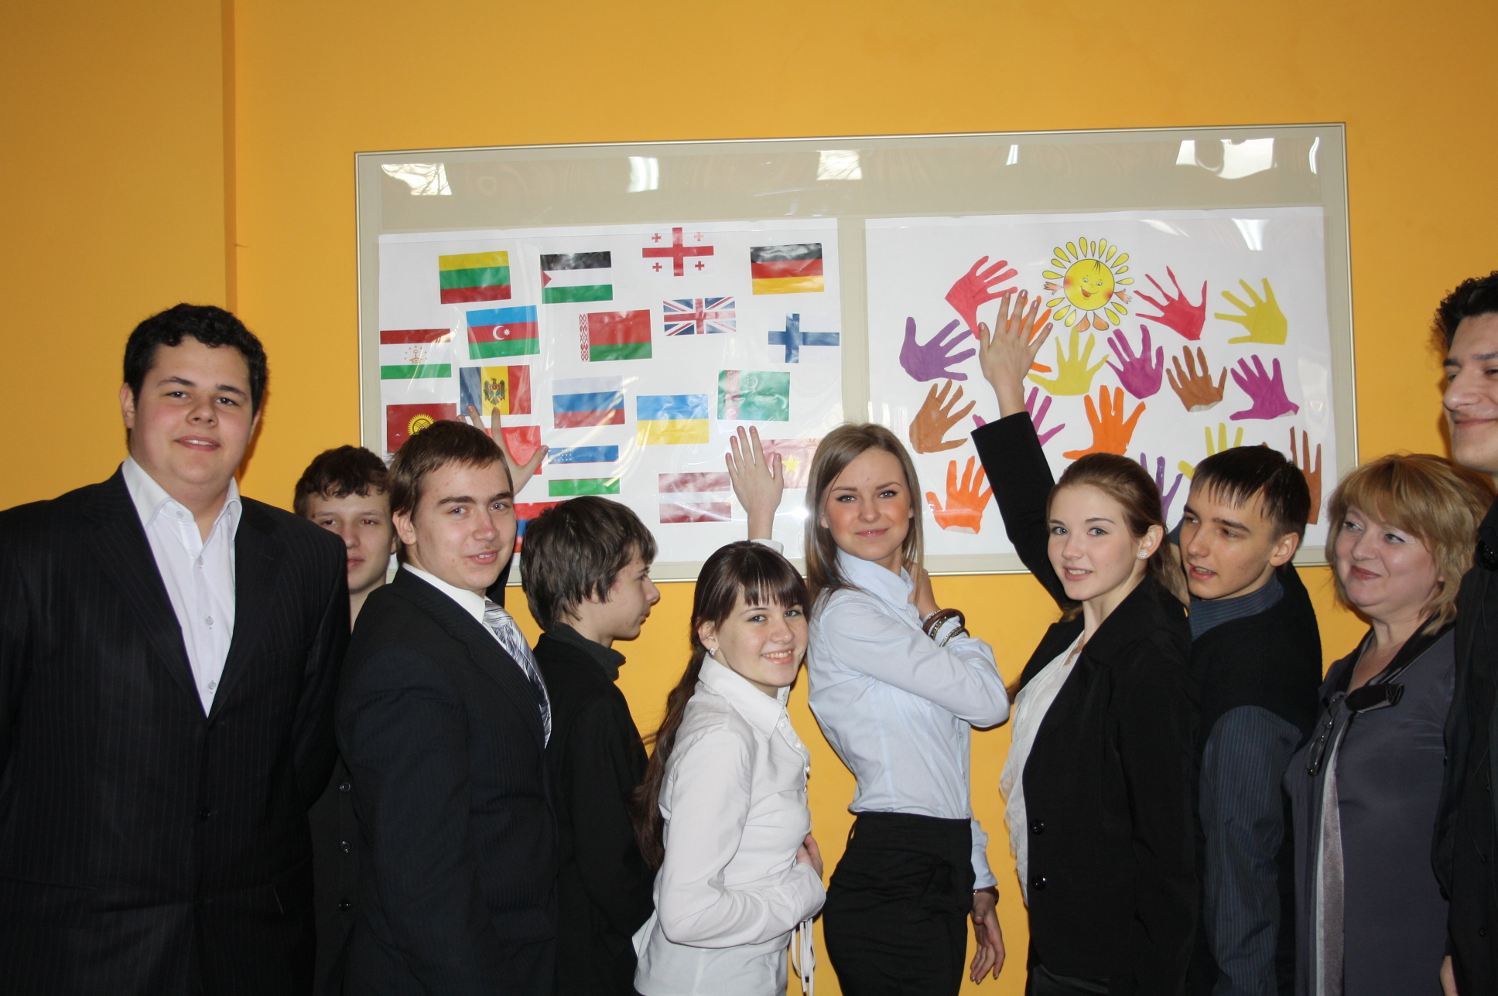
Соколова Настя и Васильев Максим с результами
исследовательской деятельности

